[Top](http://tts.tmooc.cn/ttsPage/LINUX/NSDTN201904/CLOUD/DAY02/CASE/01/index.html" \l "page_top_case)

# NSD CLOUD DAY02

1. [案例1：配置yum仓库](http://tts.tmooc.cn/ttsPage/LINUX/NSDTN201904/CLOUD/DAY02/CASE/01/index.html" \l "case1)
2. [案例2：测试时间服务器](http://tts.tmooc.cn/ttsPage/LINUX/NSDTN201904/CLOUD/DAY02/CASE/01/index.html" \l "case2)
3. [案例3：配置yum仓库](http://tts.tmooc.cn/ttsPage/LINUX/NSDTN201904/CLOUD/DAY02/CASE/01/index.html" \l "case3)
4. [案例4：检查基础环境](http://tts.tmooc.cn/ttsPage/LINUX/NSDTN201904/CLOUD/DAY02/CASE/01/index.html" \l "case4)
5. [案例5：部署Openstack](http://tts.tmooc.cn/ttsPage/LINUX/NSDTN201904/CLOUD/DAY02/CASE/01/index.html" \l "case5)
6. [案例6：网络管理](http://tts.tmooc.cn/ttsPage/LINUX/NSDTN201904/CLOUD/DAY02/CASE/01/index.html" \l "case6)
7. [案例7：登录openstack](http://tts.tmooc.cn/ttsPage/LINUX/NSDTN201904/CLOUD/DAY02/CASE/01/index.html" \l "case7)

## 1 案例1：配置yum仓库

### 1.1 问题

本案例要求配置基本环境：

* 配置三台虚拟机
* 2CPU，6G 内存，50G 硬盘
* 2CPU，4.5G 内存，100G 硬盘
* 配置静态IP ifcfg-eth0
* openstack : 192.168.1.10
* nova: 192.168.1.11, 192.168.1.12
* 配置主机名 /etc/hosts，能够相互 ping 通
* 配置 dns 服务器 /etc/resolv.conf

### 1.2 方案

此实验的整体方案需要三台机器，openstack作为主节点，nova01 和 nova02作为额外节点，真机做为DNS转发和NTP的服务器(这里不再在表-1中体现)，提供域名解析和时间同步服务，具体情况如表-1所示：

表-1

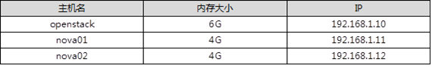

### 1.3 步骤

实现此案例需要按照如下步骤进行。

步骤一：准备三台虚拟机

1. [student@room9pc01 images]$base-vm openstack nova01 nova02
2. [student@room9pc01 images]$virsh start openstack
3. [student@room9pc01 images]$virsh start nova01
4. [student@room9pc01 images]$virsh start nova02

2）opensatck主机扩容为50G

1. [student@room9pc01 images]$ virsh blockresize --path /var/lib/libvirt/images/openstack.img --size 100G openstack
2. [student@room9pc01 images]$ virsh console openstack
3. [root@localhost ~]# /usr/bin/growpart /dev/vda 1
4. [root@localhost ~]# /usr/sbin/xfs\_growfs /
5. [root@localhost ~]# df -h
6. Filesystem Size Used Avail Use% Mounted on
7. /dev/vda1 50G 914M 50G 2% /

3）nova01 和 nova02 主机扩容为100G（以nova01为例）

1. [student@room9pc01 images]$ virsh blockresize --path /var/lib/libvirt/images/nova01.img --size 50G nova01
2. 重新定义 '/var/lib/libvirt/images/nova01.img' 块设备大小
3. [root@localhost ~]# /usr/bin/growpart /dev/vda 1
4. [root@localhost ~]# /usr/sbin/xfs\_growfs /
5. [root@localhost ~]# df -h
6. Filesystem Size Used Avail Use% Mounted on
7. /dev/vda1 100G 917M 100G 1% /

4）三台主机配置静态ip（以一台为例）

openstack：192.168.1.10

nova01： 192.168.1.11

nova02： 192.168.1.12

1. [root@localhost ~]# cd /etc/sysconfig/network-scripts/
2. [root@localhost network-scripts]# vim ifcfg-eth0
3. # Generated by dracut initrd
4. DEVICE="eth0"
5. ONBOOT="yes"
6. NM\_CONTROLLED="no"
7. TYPE="Ethernet"
8. BOOTPROTO="static"
9. PERSISTENT\_DHCLIENT="yes"
10. IPADDR=192.168.1.10
11. NEMASK=255.255.255.0
12. GATEWAY=192.168.1.254

5）三台主机修改主机名，配置/etc/hosts，和/etc/resolv.conf文件（以一台为例）

1. [root@localhost ~]# hostname openstack
2. [root@localhost ~]# echo openstack > /etc/hostname
3. [root@localhost ~]# vim /etc/hosts
4. 192.168.1.10 openstack
5. 192.168.1.11 nova01
6. 192.168.1.12 nova02
7. [root@localhost ~]# vim /etc/resolv.conf //去掉search开头的行
8. ; generated by /usr/sbin/dhclient-script
9. nameserver 192.168.1.254

6）修改三台主机的内存（openstack6G，nova01 和nova02 4G）

1. [student@room9pc01 ~]$ virsh edit openstack
2. ...
3. <memory unit='KiB'>6588282</memory>
4. <currentMemory unit='KiB'>6588282</currentMemory>
5. ...
6. [student@room9pc01 ~]$ virsh edit nova01
7. ...
8. <memory unit='KiB'>4588282</memory>
9. <currentMemory unit='KiB'>4588282</currentMemory>
10. ...
11. [student@room9pc01 ~]$ virsh start openstack
12. 域 openstack 已开始
13. [student@room9pc01 ~]$ virsh start nova01
14. 域 nova01 已开始
15. [student@room9pc01 ~]$ virsh start nova02
16. 域 nova02 已开始

## 2 案例2：测试时间服务器

### 2.1 问题

本案例要求掌握时间服务的配置：

* 修改 openstack，nova01，nova02 的时间服务器
* 重启服务后验证配置

### 2.2 步骤

实现此案例需要按照如下步骤进行。

步骤一：修改openstack，nova01 和 nova02 的时间服务器（以一台为例）

1. [root@openstack ~]# vim /etc/chrony.conf
2. ...
3. server 192.168.1.254 iburst
4. [root@openstack ~]# systemctl restart chronyd

步骤二：验证

1. [root@openstack ~]# chronyc sources -v
2. ...
3. || | | \
4. MS Name/IP address Stratum Poll Reach LastRx Last sample
5. ===============================================================================
6. ^\* gateway 3 6 37 6 -93ns[ +903ns] +/- 26ms

步骤三：两台虚拟机配置静态ip

注意：两台主机同样操作，改一下ip即可（以openstack.tedu.cn为例）

1. [root@localhost ~]# echo openstack.tedu.cn > /etc/hostname
2. [root@localhost ~]# hostname openstack.tedu.cn
3. //另外一台主机改名为nova.tedu.cn,配置ip为1.20
4. [root@openstack ~]# vim /etc/sysconfig/network-scripts/ifcfg-eth0
5. # Generated by dracut initrd
6. DEVICE="eth0"
7. ONBOOT="yes"
8. IPV6INIT="no"
9. IPV4\_FAILURE\_FATAL="no"
10. NM\_CONTROLLED="no"
11. TYPE="Ethernet"
12. BOOTPROTO="static"
13. IPADDR="192.168.1.10"
14. PREFIX=24
15. GATEWAY=192.168.1.254
16. [root@openstack ~]# systemctl restart network

## 3 案例3：配置yum仓库

### 3.1 问题

本案例要求配置yum仓库：

* 配置 yum 源，软件仓库一共 4 个

### 3.2 步骤

实现此案例需要按照如下步骤进行。

步骤一：三台主机配置yum源（以一台主机为例，共10670个软件包）

1. [student@room9pc01 ~]$ cd /linux-soft/04/openstack/
2. [student@room9pc01 openstack]$ ls
3. cirros.qcow2 RHEL7-extras.iso RHEL7OSP-10.iso small.qcow2
4. [student@room9pc01 openstack]$ mkdir /var/ftp/RHEL7-extras
5. [student@room9pc01 openstack]$ mkdir /var/ftp/RHEL7OSP-10
6. [student@room9pc01 openstack]$ mount RHEL7-extras.iso /var/ftp/RHEL7-extras/
7. mount: /dev/loop1 写保护，将以只读方式挂载
8. [student@room9pc01 openstack]$ mount RHEL7OSP-10.iso /var/ftp/RHEL7OSP-10/
9. mount: /dev/loop2 写保护，将以只读方式挂载
10. [root@openstack ~]# vim /etc/yum.repos.d/local.repo
11. [local\_repo]
12. name=CentOS-$releasever - Base
13. baseurl="ftp://192.168.1.254/centos-1804"
14. enabled=1
15. gpgcheck=1
16. [RHEL7-extras]
17. name=RHEL7-extras
18. baseurl="ftp://192.168.1.254/RHEL7-extras"
19. enabled=1
20. gpgcheck=0
21. [RHEL7OSP-package]
22. name=RHEL7OSP-package
23. baseurl="ftp://192.168.1.254/RHEL7OSP-10/rhel-7-server-openstack-10-rpms"
24. enabled=1
25. gpgcheck=0
26. [RHEL7OSP-devtools]
27. name=RHEL7OSP-devtools
28. baseurl="ftp://192.168.1.254/RHEL7OSP-10/rhel-7-server-openstack-10-devtools-rpms"
29. enabled=1
30. gpgcheck=0
31. [root@openstack ~]# scp /etc/yum.repos.d/local.repo 192.168.1.11:/etc/yum.repos.d/
32. root@192.168.1.11's password:
33. local.repo 100% 490 484.4KB/s 00:00
34. [root@openstack ~]# scp /etc/yum.repos.d/local.repo 192.168.1.12:/etc/yum.repos.d/
35. root@192.168.1.12's password:
36. local.repo

## 4 案例4：检查基础环境

### 4.1 问题

本案例要求准备基础环境，为安装openstack做准备：

* 安装额外的软件包
* 是否卸载firewalld 和 NetworkManager
* 检查配置主机网络参数（静态IP）
* 主机名必须能够相互 ping 通
* 检查配置主机yum源（4个，10670）
* 依赖软件包是否安装
* 检查NTP服务器是否可用
* 检查 /etc/resolv.conf 不能有 search 开头的行

### 4.2 步骤

实现此案例需要按照如下步骤进行。

步骤一：检查基础环境

1）安装额外软件包（三台机器操作，这里以一台为例）

1. [root@openstack yum.repos.d]# yum install -y qemu-kvm libvirt-client libvirt-daemon libvirt-daemon-driver-qemu python-setuptools

2）是否卸载firewalld 和 NetworkManager

1. [root@openstack ~]# rpm -qa | grep NetworkManager\*
2. [root@openstack ~]# rpm -qa | grep firewalld\*

3）检查配置主机网络参数

1. [root@openstack ~]# cat /etc/sysconfig/network-scripts/ifcfg-eth0
2. # Generated by dracut initrd
3. DEVICE="eth0"
4. ONBOOT="yes"
5. NM\_CONTROLLED="no"
6. TYPE="Ethernet"
7. BOOTPROTO="static"
8. PERSISTENT\_DHCLIENT="yes"
9. IPADDR=192.168.1.10
10. NEMASK=255.255.255.0
11. GATEWAY=192.168.1.254

4）验证主机名是否互通

1. [root@openstack ~]# ping openstack
2. ...
3. 64 bytes from openstack (192.168.1.10): icmp\_seq=1 ttl=255 time=0.023 ms
4. 64 bytes from openstack (192.168.1.10): icmp\_seq=2 ttl=255 time=0.027 ms
5. ...
6. [root@openstack ~]# ping nova01
7. PING nova01 (192.168.1.11) 56(84) bytes of data.
8. 64 bytes from nova01 (192.168.1.11): icmp\_seq=1 ttl=255 time=0.139 ms
9. ...
10. [root@openstack ~]# ping nova02
11. PING nova02 (192.168.1.12) 56(84) bytes of data.
12. 64 bytes from nova02 (192.168.1.12): icmp\_seq=1 ttl=255 time=0.251 ms
13. ...

5）检查配置主机yum源

1. [root@openstack ~]# yum repolist
2. 已加载插件：fastestmirror
3. Loading mirror speeds from cached hostfile
4. 源标识 源名称 状态
5. RHEL7-extras RHEL7-extras 76
6. RHEL7OSP-devtools RHEL7OSP-devtools 3
7. RHEL7OSP-package RHEL7OSP-package 680
8. local\_repo CentOS-7 - Base 9,911
9. repolist: 10,670

6）检查时间同步是否可用

1. [root@openstack ~]# chronyc sources -v
2. 210 Number of sources = 1
3. ....
4. || | | \
5. MS Name/IP address Stratum Poll Reach LastRx Last sample
6. ===============================================================================
7. ^\* gateway 3 7 377 28 +31us[ +89us] +/- 25ms
8. [root@openstack ~]#

7）检查/etc/resolv.conf 不能有 search 开头的行

1. [root@openstack ~]# cat /etc/resolv.conf
2. ; generated by /usr/sbin/dhclient-script
3. nameserver 192.168.1.254

## 5 案例5：部署Openstack

### 5.1 问题

本案例要求通过packstack完成以下配置：

* 通过packstack部署Openstack
* 根据相关日志文件进行排错

### 5.2 步骤

实现此案例需要按照如下步骤进行。

步骤一：安装packstack

1. [root@openstack ~]# yum install -y openstack-packstack
2. [root@openstack ~]# packstack --gen-answer-file answer.ini
3. //answer.ini与answer.txt是一样的，只是用vim打开answer.ini文件有颜色
4. Packstack changed given value to required value /root/.ssh/id\_rsa.pub
5. [root@openstack ~]# vim answer.ini
6. 42 CONFIG\_SWIFT\_INSTALL=n
7. 45 CONFIG\_CEILOMETER\_INSTALL=n //计费相关模块
8. 49 CONFIG\_AODH\_INSTALL=n //计费相关模块
9. 53 CONFIG\_GNOCCHI\_INSTALL=n //计费相关模块
10. 75 CONFIG\_NTP\_SERVERS=192.168.1.254 //时间服务器的地址
11. 98 CONFIG\_COMPUTE\_HOSTS=192.168.1.11
12. 102 CONFIG\_NETWORK\_HOSTS=192.168.1.10,192.168.1.11
13. 333 CONFIG\_KEYSTONE\_ADMIN\_PW=a //修改管理员的密码
14. 840 CONFIG\_NEUTRON\_ML2\_TYPE\_DRIVERS=flat,vxlan //驱动类型
15. 876 CONFIG\_NEUTRON\_ML2\_VXLAN\_GROUP=239.1.1.5
16. //设置组播地址,最后一个随意不能为0和255,其他固定
17. 910 CONFIG\_NEUTRON\_OVS\_BRIDGE\_MAPPINGS=physnet1:br-ex //物理网桥的名称
18. 921 CONFIG\_NEUTRON\_OVS\_BRIDGE\_IFACES=br-ex:eth0
19. //br-ex桥的名称与eth0连接，管理eth0,网桥与哪个物理网卡连接
20. 1179 CONFIG\_PROVISION\_DEMO=n //DEMO是否测试
21. [root@openstack ~]# packstack --answer-file=answer.ini
22. Welcome to the Packstack setup utility
23. The installation log file is available at: /var/tmp/packstack/20190423-170603-b43g\_i/openstack-setup.log
24. Installing:
25. Clean Up [ DONE ]
26. Discovering ip protocol version [ DONE ]
27. root@192.168.1.11's password:
28. root@192.168.1.10's password:
29. Setting up ssh keys
30. \*\*\*\* Installation completed successfully \*\*\*\*\*\*        //出现这个为成功

## 6 案例6：网络管理

### 6.1 问题

本案例要求运用OVS完成以下配置：

* 查看外部OVS网桥及其端口
* 验证OVS配置

### 6.2 步骤

实现此案例需要按照如下步骤进行。

步骤一：查看外部OVS网桥

1）查看br-ex网桥配置（br-ex为OVS网桥设备）

1. [root@openstack ~]# cat /etc/sysconfig/network-scripts/ifcfg-br-ex
2. ONBOOT="yes"
3. NM\_CONTROLLED="no"
4. IPADDR="192.168.1.10"
5. PREFIX=24
6. GATEWAY=192.168.1.254
7. DEVICE=br-ex
8. NAME=br-ex
9. DEVICETYPE=ovs
10. OVSBOOTPROTO="static"
11. TYPE=OVSBridge

2）查看eth0网卡配置（该网卡为OVS网桥的接口）

1. [root@openstack ~]# cat /etc/sysconfig/network-scripts/ifcfg-eth0
2. DEVICE=eth0
3. NAME=eth0
4. DEVICETYPE=ovs
5. TYPE=OVSPort
6. OVS\_BRIDGE=br-ex
7. ONBOOT=yes
8. BOOTPROTO=none

3）验证OVS配置

1. [root@openstack ~]# ovs-vsctl show
2. Bridge br-ex
3. Controller "tcp:127.0.0.1:6633"
4. is\_connected: true
5. fail\_mode: secure
6. Port br-ex
7. Interface br-ex
8. type: internal
9. Port phy-br-ex
10. Interface phy-br-ex
11. type: patch
12. options: {peer=int-br-ex}
13. Port "eth0"
14. Interface "eth0"
15. ovs\_version: "2.5.0"

## 7 案例7：登录openstack

### 7.1 问题

本案例要求通过Horizon完成以下操作：

* 修改/etc/httpd/conf.d/15-horizon\_vhost.conf 配置文件，使其可以成功登录openstack

### 7.2 步骤

实现此案例需要按照如下步骤进行。

步骤一：浏览器访问openstack

1）浏览器访问

1. [root@openstack ~]# firefox 192.168.1.10 //访问失败

2）需要改配置文件并重新加载

1. [root@openstack ~]#
2. [root@openstack conf.d]# vi 15-horizon\_vhost.conf
3. 35 WSGIProcessGroup apache
4. 36 WSGIApplicationGroup %{GLOBAL} //添加这一行
5. [root@openstack conf.d]# apachectl graceful //重新载入配置文件

3）浏览器访问，出现页面，如图-6所示：

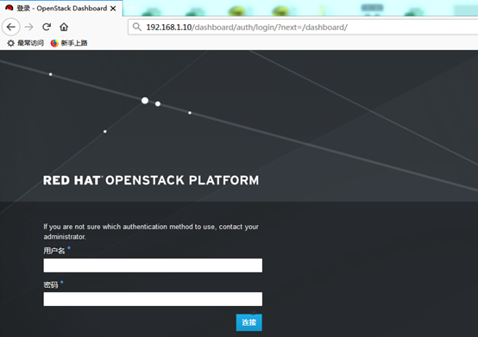

图-6

3）查看用户名和密码

1. [root@openstack conf.d]# cd
2. [root@openstack ~]# ls
3. answer.ini keystonerc\_admin //keystonerc\_admin生成的文件，里面有用户名和密码
4. [root@openstack ~]# cat keystonerc\_admin
5. unset OS\_SERVICE\_TOKEN
6. export OS\_USERNAME=admin //用户名
7. export OS\_PASSWORD=a //密码
8. export OS\_AUTH\_URL=http://192.168.1.10:5000/v2.0
9. export PS1='[\u@\h \W(keystone\_admin)]\$ '
10. export OS\_TENANT\_NAME=admin
11. export OS\_REGION\_NAME=RegionOne

4）在火狐浏览器中输入用户名和密码，登录后页面如图-7所示：

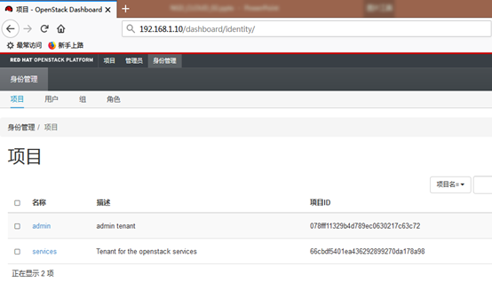

图-7

安装openstack可能会出现的错误以及排错方法

1）ntp时间不同步，如图-2所示：

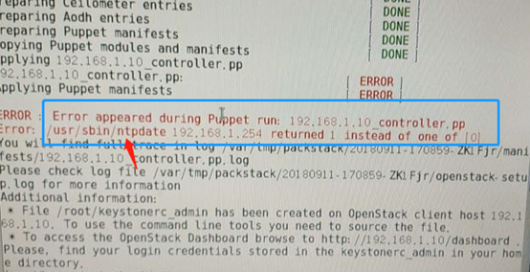

图-2

解决办法：查看ntp时间服务器，是否出现\*号，若没有，查看配置文件，配置ntp服务器步骤在案例3，可以参考

1. [root@room9pc01 ~]# chronyc sources -v //出现\*号代表NTP时间可用
2. ^\* 120.25.115.20 2 6 17 62 -753us[-7003us] +/- 24ms
3. [root@openstack ~]# chronyc sources -v
4. ^\* 192.168.1.254 3 9 377 504 +50us[-20us] +/- 24ms
5. [root@nova ~]# chronyc sources -v
6. ^\* 192.168.1.254 3 9 377 159 -202us[-226us] +/- 24ms

2）网桥名称写错，如图-3所示：

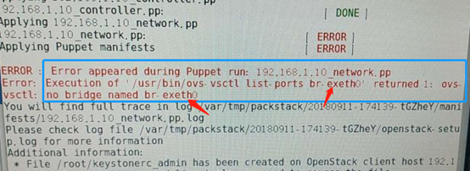

图-3

解决办法：检查配置文件

1. [root@openstack ~]# vim answer.ini
2. ...
3. 921 CONFIG\_NEUTRON\_OVS\_BRIDGE\_IFACES=br-ex:eth0
4. //br-ex桥的名称与eth0连接，管理eth0,网桥与哪个物理网卡连接
5. ...

3）若/root/.ssh/id\_rsa.pub，提示password，同样是配置文件没有写对，如图-4所示：

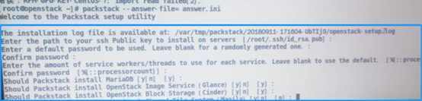

图-4

4）yum源没有配置正确，如图-5所示：

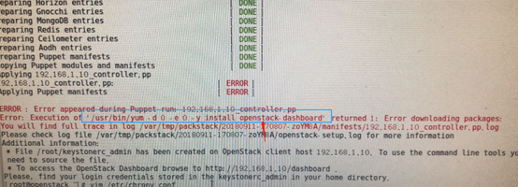

图-5

解决办法：检查yum是否为10853个软件包，查看是否是yum源没有配置正确，之后安装oprnstack-dashboard

5）出现Cannot allocate memory,如图-6所示：

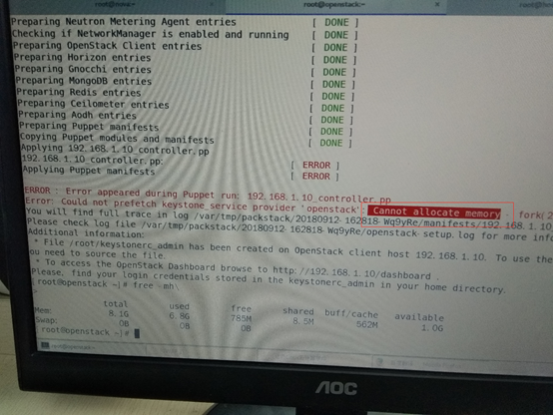

图-6

解决办法：

内存不足，重新启动主机

6）出现/usr/bin/systemctl start openvswith ... falied，说明是ssse3指令集的错误，如图-7所示：

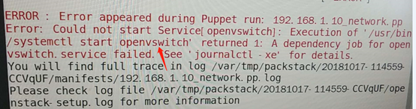

图-7

解决办法：编辑openstack的xml文件，在里面添加

1. <cpu mode='host-passthrough'>
2. </cpu>

7）若出现 Could not prefetch... ‘openstack’。 如图-8所示：

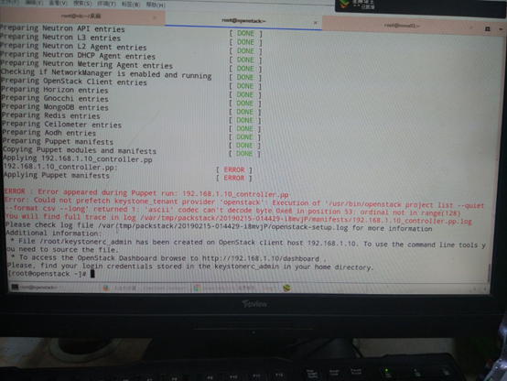

图-8

配置文件里面有中文符号

9）访问openstack出错

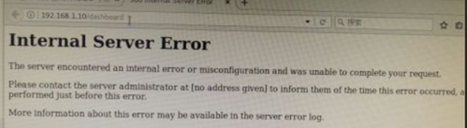

图-9

没有修改Apache配置文件

4）创建名为myproject的项目

1. [root@openstack ~]# source ~/keystonerc\_admin //初始化环境变量
2. [root@openstack ~(keystone\_admin)]# openstack project create myproject
3. +-------------+----------------------------------+
4. | Field | Value |
5. +-------------+----------------------------------+
6. | description | None |
7. | enabled | True |
8. | id |f73949e2701346328faf5c1272414cd0|
9. | name | myproject |
10. +-------------+----------------------------------+

5）查看项目信息

1. [root@openstack ~(keystone\_admin)]# openstack project list
2. +----------------------------------+-----------+
3. | ID | Name |
4. +----------------------------------+-----------+
5. | 3fd5bffd734543d39cf742492273a47f | services |
6. | 7f0b43274a9f4e149357fc8393ff2c68 | admin |
7. | f73949e2701346328faf5c1272414cd0 | myproject |
8. +----------------------------------+-----------+

6）更新vcpu配额为30

1. [root@openstack ~(keystone\_admin)]# nova quota-update --cores 30 myproject

7）删除myproject

1. [root@openstack ~(keystone\_admin)]# openstack project delete myproject